УДК 745::7.02

Ганна Макогін,
старший викладач кафедри дизайну і теорії мистецтва
Прикарпатський національний університет імені Василя Стефаника

СТИЛІЗАЦІЯ ЯК ТВОРЧИЙ ПРИЙОМ ДИЗАЙНУ КОСТЮМА

У статті на прикладах стилізації народного вбрання з’ясовуються основні прийоми трансформації першоджерела і визначаються засоби художньої виразності костюмів з елементами традицій.
Ключові слова: стилізація, дизайн одягу, художньо-образне вирішення, символ, асоціація, функції, узагальнення, гіперболізація, трансформація, формотворення.

Стилізація народного одягу — це і твір мистецтва, який за формою є наслідуванням стилістики традиційного вбрання, і творчий прийом у створенні костюма. Найпоширеніші тлумачення терміну «стилізація» в дизайні одягу: 1) свідоме використання ознак того чи іншого стилю в проектуванні виробів; 2) буквальне перенесення найвиразніших з мистецької точки зору візуальних ознак культурного зразка на річ, яка проектується, найчастіше в її декор; 3) створення умовно-декоративної форми шляхом наслідування зовнішніх форм природи або характеристики предметів [1, с. 15]. Відповідно, художньо-образне вирішення костюма-стилізації зумовлене вибором джерела творчості та способів його інтерпретації.
Російська теоретик проектування костюма Тетяна Козлова, визначивши стилізацію в костюмі як «сукупність художніх прийомів, за допомогою яких створюються нові оригінальні твори», виділила серед них: 1) об’єднання, узагальнення рис першоджерела; 2) перебільшення характерних ознак, 3) деформацію або спотворення [2, с. 82, 84–86].
За нашими спостереженнями, прийомів стилізації є набагато більше: зміна пропорцій костюма і ритмічної організації орнаментів, посилення чи зменшення кольорових контрастів, подрібнення форми, «нашарування» нового образу тощо. Проектуючи костюм, автори часто застосовують кілька методів. Одна з тенденцій сучасного костюма ― відсутність загальноприйнятих єдиних норм в одязі, стирання відмінностей між одягом різного призначення, необов’язковість дотримання законів «гарного смаку» і правил поєднання різноманітних деталей, кольорів і матеріалів. Разом з цим, індивідуалізація предметного середовища, зокрема й одягу, створення умов для самовираження кожної людини стимулює значну різноманітність художніх образів у костюмах з елементами традиційного одягу.
Проблеми традицій в історико-культурному розвитку народного одягу та їх творче засвоєння в професійному моделюванні костюма знайшли відображення в роботах Катерини Матейко і Савини Сидорович [3], Тамари Бушиної [4, с. 54−72], Тамари Ніколаєвої [5; 6], Григорія Щербія [7], Олени Никорак [8; 9], Василя Бойка [10; 11], Олени Цимбалюк [12] та Ольги Тканко [13], Наталії Чупріної [14], Оксани Лагоди [15] Мірри Костишиної [16] та Влади Гурдіної [17].
Відомі дослідження сценічних костюмів, створених за мотивами народного мистецтва, стосуються методики мистецтвознавчого аналізу та класифікації напрямів створення сценічного костюма з елементами традицій [18, с. 258-262; 19, с. 97-101], частково висвітлюють проблеми трансформації першоджерела, розглядають художні особливості концертних костюмів та символіку сценічного одягового коду [20, с. 302-307; 21, с. 51-53; 22, с. 58-59; 23, с. 87-90].
Традиції в сучасному сценічному вбранні стали об’єктом досліджень Влади Гурдіної. Особливу увагу в дисертації В. В. Гурдіна звернула на методи і прийоми трансформації елементів народного вбрання у створенні сценічних костюмів (на прикладі традиційного вбрання Слобожанщини). Характеризуючи видовищні костюми, створені за мотивами народного вбрання, вона наголошує на формуванні нової естетики в одязі сучасників з елементами провокативності та епатажності [17, с. 51–53].
Метою цього дослідження є визначення способів трансформації першоджерела при стилізації народного одягу в костюмах різноманітного призначення.
Аналізуючи святкові і концертні костюми з елементами традицій народного одягу відмічаємо, що стилізація не відтворює всіх деталей етнографічного чи історичного оригіналу, а передбачає тільки цитування загальних рис чи окремих елементів першоджерела, які дозволяють впізнавати територіальну чи регіональну приналежність костюма. Інші знакові функції традиційного вбрання: вираження статі, віку, соціального та сімейного становища, а також позначення тимчасових станів та вираження емоцій служать одним із засобів творення візуального художнього образу. «Магічні» функції традиційної ноші в стилізованому костюмі не відтворюються. Наприклад, введення верхнього одягу в сценічний костюм-стилізацію вказує, зазвичай, на те, що дійство відбувається у холодну пору року.
Найбільше характерних ознак традиційного українського вбрання зберігає стилізований костюм для театральних постановок і народно-сценічної хореографії. Крім візуальної схожості, він зберігає майже всі інформаційні функції автентичного одягу: означення регіональної приналежності, соціального становища, віку, статі, сімейного стану, вираження жалоби чи позначення весільного чину.
Локальний архетип народного вбрання, відтворений у сценічному одязі як «образ–символ», — це узагальнений комплекс найпоширеніших та найхарактерніших рис традиційного одягу конкретного етносу чи його етнографічної групи. Такі костюми створюються на етнографічній основі, але не пов'язані з якимось конкретним прототипом комплексу традиційного українського вбрання. Для прикладу, сценічні костюми для виконання гуцульських танців часто базуються на основі космацьких запасок, верховинських кептарів і сорочок. У них зберігаються основні риси автентичних комплексів вбрання, узагальнена колірна гама і мотиви орнаментів. Принцип узагальнення знаходить вираз у посиленні контрасту колірного та силуетного вирішення, збільшенні окремих частин костюма (вінків, ширини рукавів, довжини спідниць тощо) та мотивів орнаментів, а також розширенні площі декору.
Зазначені костюми найчастіше застосовуються в постановках-привітаннях великих художніх колективів, коли на сцені представлені одночасно різні етноси чи етнографічні групи. Стилізація регіональних комплексів традиційного вбрання за принципом «узагальнення» простежується в костюмах Національного заслуженого академічного ансамблю танцю України ім. П. П. Вірського, Національного заслуженого академічного українського народного хору України ім. Г. Верьовки, народного ансамблю пісні танцю «Козаки Поділля» (м. Хмельницький), Народного ансамблю народного танцю «Політехнік» (м. Київ).
У народно-сценічному танці, як і в театральних постановках, костюм характеризує персонажів, виявляє їх історичні, соціальні, національні, індивідуальні особливості. Стилістику образного вирішення костюмів для народно-сценічної хореографії зумовлює літературна першооснова твору (часто лібрето хореографічного твору створюється за літературним джерелом), режисерське переосмислення літературних образів у хореографічні та композиція танцю.
Василь Верховинець, перший теоретик українського народного танцю, висував вимоги, щоб «костюми були якомога ближчі до оригіналу, бо від них залежить вірне виконання танцювальних рухів» [24, с. 29].
Ярослав Чуперчук, засновник Державного Гуцульського ансамблю пісні і танцю м. Івано-Франківськ та ансамблю танцю «Чорногора» (перейменований на «Галичину») (м. Львів), створюючи постановки на основі фольклорних матеріалів, шліфував і ускладнював танцювальні рухи, жести, фігури, зберігаючи етнографічну суть танцю. «Знавець гуцульської ноші, він не допускав найменшої фальші як у пошитті, так і в стилістиці одягу» [25, с. 25]. Для своїх постановок відомий хореограф підбирав сценічні костюми максимально схожі на автентичне вбрання.
Для виконання танців «Голубка» і «Чепурненька», поставлених Я. Чуперчуком, заслужений академічний хор ім. Г. Верьовки, ансамблі «Галичина» (м. Львів), народний аматорський хореографічний колектив «Горянка» (м. Надвірна Івано-Франківської обл.) і народний ансамбль танцю «Покуття» (м. Коломия), теж обирають стилізовані костюми, у яких першоджерело відтворене майже достеменно.
Порівнюючи костюми ансамблів пісні і танцю найперше зауважуємо, що підхід до створення сценічних костюмів для статичної групи виконавців (хору й оркестру) відрізняється від композиції одягу динамічної групи (балету). Це пояснюється різними вимогами до цих костюмів, зумовлених утилітарними функціями та особливостями «репрезентації» вбрання.
Певні положення рук у народно-сценічній хореографії зумовлені специфікою української народної одежі. Так, закладання руки за потилицю викликане необхідністю притримати шапку під час танцю, а розведені в боки руки під час «обертів» — потребою тримати стрічки, щоб вони не заважали танцювати. Проте, у народно-сценічних танцях є також рухи, яких не було в традиційних танцях. Вони виникли внаслідок зєднання, ускладнення форм руху фольклорного танцю або сконструйовані балетмейстерами з ресурсів народно-сценічної хореографії [25, с. 123]. У виконанні народно-сценічних танців більше помітні елементи віртуозності, а в композиції — ускладнення хореографічного візерунку. Акробатичні рухи та підтримки, складні за своєю будовою й технологією виконання, вимагають таких форм костюма, які забезпечують свободу руху та найкраще презентують віртуозність виконавця. Це певним чином визначає і напрями створення сценічного костюма: відмова від повторення традиційного крою, використання сучаснішого силуету, заміна цільновикроєного рукава на вшивний, розширення рукава та поясного одягу (штанів і спідниці), збільшення мотивів орнаментів, посилення контрастів, але за умови збереження кольорової гамий основних засад формування ансамблю традиційного одягу.

Характерною ознакою стилізованого костюма є збільшення та повтори мотивів орнаментів на різних його частинах костюма: сорочках і спідницях чи запасках або штанах і плечовому одязі, що в традиційному комплексі одягу не зустрічається. Для візуального об’єднання артистів-партнерів дизайнери іноді повторюють елементи орнаментів у сценічних костюмах пар.
Вимоги образно-характеристичної конкретності і танцювальності нерідко вступають між собою в протиріччя. Жіночі костюми хорової групи і балету Національного академічного Гуцульського ансамблю пісні і танцю «Гуцулія» мають різний поясний одяг (Іл. 1). Хористки огортають стан тканими опинками, а учасниці балетної групи одягають трапецевидні спідниці з пришитою внизу оборкою. Виразна, сповнена динаміки театралізація, технічне збагачення хореографічної лексики (руху, жестів, поз) аж до віртуозних трюків, розширення образно-тематичних меж сучасних хореографічних постановок дещо виправдовують таку сценічну інтерпретацію традиційної гуцульської ноші. Крім того, декоративні елементи на поясному жіночому одязі танцюристок гіперболізовано збільшені, через що відволікають увагу глядачів від нехарактерних для гуцульського вбрання форм. За різних силуетних вирішеннях костюмів хорової й танцювальної груп ансамблю композиційна цілісність сценографії досягається завдяки подібності решти складових, зокрема декору та кольорової організації костюмів. Світ сценічної образності диктує свої закони відображення дійсності, засновані не на буквальному відображенні реалій, а на вірності метафоричному, опоетизованому відображенні життя.
Крім семантики традиційного вбрання костюм на сцені наділений додатковим значенням. Емоційний імпульс, зароджений артистом балету завдяки його майстерності, передається глядачеві, викликаючи хвилю емоцій. Емоції — рушійна сила будь-якого мистецтва, але в хореографії вони виступають на перший план, обєднавшись з рухом, акторською майстерністю, сценографією, костюмом. Концертне вбрання не тільки вигідно підкреслює рухи і красу тіла окремих персонажів, а також допомагає створити певний настрій, який артист повинен донести до глядачів у залі.
Костюми естрадного шоу мають свою особливість: видовищність і барвистість важливіші ніж глибина образу. Першоджерело (народний одяг) прочитується в такому концертному одязі не відверто, а «натяком», асоціативно. Головним чином костюм виражає характер, емоції, настрій сценічного дійства, а не історичну першооснову народної спадщини. Такий напрям допускає зміну силуетного рішення, відбір кольорів, використання тканин, які мають відмінні від традиційних пластичні, кольорові і фактурні характеристики. Багатопредметність ансамблю народного вбрання в таких концертних костюмах часто тільки імітується внутрішнім поділом силуету декоративними і декоративно-конструктивними лініями. Геометрична форма архетипу видозмінюється в напрямку силуету найактуальнішого на час створення костюму. Так, до комплекту сучасного жіночого сценічного одягу, створеного за народними мотивами можуть входити нетрадиційні типи вбрання: штани, спідниця-штани, плаття, комбінезони. Зазначений тип костюмів найчастіше використовують на естраді. Художник, який створює костюми для естрадних виконавців чи побутовий костюм з елементами традицій, у своїй діяльності не копіює форми народного костюму, а досягає виразності й образності методом осмислення першоджерела засобами асоціативної уяви. Речі, які ми бачили в минулому, в уяві не відтворюються настільки детально, як при візуальному сприйнятті, відбираються тільки найхарактерніші і найважливіші їхні ознаки і властивості [26 с. 83]. У нашій уяві предмети, явища, образи певною мірою є вже узагальненими, абстрагованими образами реальної дійсності.
Принцип, який базується на асоціативному відтворенні традицій у концертному одязі спостерігаємо в моделях костюмів Алли Дутковської, створених у співавторстві з Василем Зінкевичем для ВІА «Смерічки». За основу костюмів обрано народний одяг гірської частини Буковини [16, с. 154–169].
Жіночі костюми (Іл. 2) складаються з довгих білих суконь і коротких жилетів, оздоблених аплікацією з червоної вовни, яка імітує ручну вишивку. Для солістки Маї Ісак Алла Дутковська створила довге червоне плаття з геометричним білим орнаментом на комірі-стійці та рукавах. Ошатності та композиційної завершеності костюмам додають декоративні пояси і модні на той час масивні прикраси. Концертний костюм, у якому Софія Ротару та учасники ВІА «Смерічки» знялися в музичному фільмі «Червона рута», має схоже стилістичне вирішення: він складається з довгого червоного плаття та кептарика, оздоблених аплікацією та вишивкою. Композиція орнаментів на рукавах успадкувала принцип розміщення вишиття традиційних дівочих сорочок. Модна на той час довжина, контрастне поєднання червоного та білого кольорів, багате декорування створюють урочисті образи. Елементи костюмів узгоджені між собою за принципом контрасту. Динамічність форм досягнута контрастним співвідношенням форм ансамблів.
У чоловічих костюмах прочитуються мотиви гуцульських сардаків: фактурний декор на грудях доповнюють стрічкові орнаменти-зубчики, розміщені на конструктивних лініях.
У сценічних костюмах для ВІА «Смерічка» співавтори відтворили простоту і лаконічність деталей, особливу поетичність (мажорний настрій), характерні для першоджерела. З народного вбрання в сценічних костюмах Алла Дутковська запозичила не елементи крою, колористику чи декор, а їх «емоційне» звучання, яке зумовило гостроту сприйняття костюму як мистецького твору. Художниця звернула увагу на ті властивості традиційної ноші, які відкривають перед глядачами можливість емоційного осмислення народного мистецтва вбрання: контрасти кольору, мотиви орнаментів, принципи розподілу декоративних площин, багате декоративне оздоблення тощо. Народний досвід: відчуття матеріалу та використання його властивостей для досягнення художньої виразності речі, здатність пластично й декоративно організувати ансамбль представляють інтерес для творців сценічного костюма не тільки з позицій раціональності й краси, а психологічного впливу на глядача також.
Дещо відмінний принцип стилізації спостерігаємо в концертному одязі Тернопільського гурту «Медобори» (Іл. 3 ). В основі костюмів — силует, характерний для модного в СРСР на початку 1980-х років костюма. Чоловіча сорочка оздоблена на комірі, пазусі, манжетах та грудях машинною вишивкою, елементи орнаментів якої нагадують декор верхнього одягу Західного Поділля початку ХХ століття. Широкий пояс, прикрашений металевими капслями, разом з манерою заправляти штани в чоботи на невисоких підборах додавали костюму «народності». Вокальна (вокально-інструментальна) мініатюра і на естраді нерідко вирішується як сценічна «ігрова» мініатюра за допомогою костюму. Олег Марцинківський, виконавець пісні про люльку, доповнював костюм відповідним атрибутом і підкреслював причетність до певного регіону, ввівши в костюм кептар і капелюх.
Аналіз композиції сценічних костюмів з елементами традицій періоду 70-х — початку 80-х років минулого століття виявляє певні закономірності стилізації: використання модного на час створення костюмів силуету, частково традиційне розміщення декору, створення авторських орнаментів на основі збільшеного елементу традиційного узору, нова ритмічна організація декору (повтори однакових орнаментів, діагональне розміщення орнаментів на спинці та пілочці).
Сценічний костюм, як і його архетип — народний одяг, має унікальну якість — широко й швидко «реагувати» на події в житті народу, на зміну естетичних та ідеологічних течій.
На початку 1990-х років змінюються технологічні підходи до створення сценічного вбрання. Стилізовані костюми прикрашають ручною вишивкою, використовуючи як зразок етнографічні зразки. Прикладом такого підходу були костюми гурту «Соколи» (м. Дрогобич). Професіоналізм творця костюмів був засвідчений умінням створити цілісну й художньо-виразну композицію з серії костюмів на основі традиційного вбрання Бойківщини. Варте уваги і звернення дизайнера до історичної спадщини: на початку ХХ століття концертні костюми багатьох колективів складалися з сорочки з традиційною вишивкою Галичини і широких штанів — інтерпретації шароварів, заправлених у чоботи. Композиційним центром костюма Івана Мацялка, тодішнього соліста групи, був пояс, пов’язаний по-козацьки, у якому поєднання жовтого та голубого кольорів мали символічне значення.
Орнаменти часто виконують функцію композиційного центру сценічного костюма, тобто є виразними елементами ансамблю одягу, які несуть художньо-образну характеристику костюма. Буковинський колекціонер традиційної ноші, модельєр Микола Шкрібляк, створює стилізовані костюми на основі народного одягу, трансформуючи силует і орнаменти згідно задуманих художніх образів. Костюми для дуету «Писанка» — «Білі птахи з чорними ознаками», присвячені Іванові Миколайчуку, Микола Шкрібляк створив на основі вбрання нареченої. На Кіцманщині та Заставнівщині дівчата і молоді жінки замість горбатки в особливо святкових випадках одягали «фоту з фустами». На плечі наречена накидали ще одну хустку, що додавало їй схожості з птахом. У інших костюмах: «Буковинське Різдво», «Гуцульський Великдень», «Карпатська ватра», «Полтавські княгині», «Український рік», «Смереки», «Гірська чаклунка», «Червона рута», «Росяні Карпати», «Земля духів». модельєр теж використовує образ «крилатої нареченої» (Іл. 4). «Нашарування» додаткового образу автор здійснює завдяки відповідному підбору кольорів та стилізації орнаментів: композиція костюмів «Білі птахи з чорною ознакою» побудовано на контрасті чорного та білого, орнамент сценічного вбрання «Буковинське Різдво» нагадує паморозь на вікні, а костюми «Земля духів» вишиті обереговими знаками — розетами і ромбами.
Творча робота зі створення нового типу сценічного костюму на основі народного одягу, включає певні прийоми: визначення типових рис архетипу, поєднання окремих властивостей, а також посилення чи послаблення певних властивостей. Створюючи образ «первісної, сильної, недоторканої, як дика природа, молодої жінки, «амазонки карпатських гір» [13, с. 55] для Руслани Лижичко та балетної групи «Життя» (Іл. 5), Роксолана Богуцька застосовує ритмічну організацію, способи декорування та композицію орнаментів гуцульських поясів, прикрас і зброї. Динамізму та войовничості (агресії) формам надають нерівні краї низу вбрання та діагональні членування площин костюмів.
Висновки. Як показує аналіз, за мірою переробки першооснови серед стилізованих костюмів можна виділити два полярні образи, де першоджерело відтворюється як комплекс узагальнених рис або прочитується асоціативно.
Святкові та сценічні костюми з елементами традицій зазнають впливу модних тенденцій. Завдяки новим силуетам, кольоровим і фактурним вирішенням сценічний костюм створює з новаторським музичним чи хореографічним твором органічне ціле. Як надмірне копіювання народного вбрання, так і значне узагальнення або трансформації архетипу є крайнощами, які можуть бути виправдані в окремих випадках змістом і сюжетом того чи іншого концертного номера.
На основі проведеного аналізу визначено певні принципи відтворення стилістичних ознак народного вбрання у святковому та сценічному стилізованому костюмі: узагальнення, гіперболізація елементів костюму чи декору, повтори орнаментів на деталях ансамблю одягу.
Для стилізації народного одягу використовують певні прийоми:
- виявлення типових рис першоджерела; поєднання декількох визначених властивостей, а також посилення чи послаблення окремих особливостей;
- застосування модного на час створення силуету костюма;
- зміна пропорційних розчленовувань форми з урахуванням актуальних тенденцій в одязі;
- зміна технік декорування вбрання;
- традиційне розміщення декору при іншому силуетному вирішенні;
- цитування традиційних орнаментів на новій формі.
- збільшення орнаментального мотиву, характерного для регіонального комплексу одягу та його повтори на інших деталях костюму зі змінами пропорцій та кольорів;
- запозичення у чоловічому костюмі елементів, найчастіше орнаментів, з жіночого ансамблю одягу.
Визначено два полярні типи образності в стилізованому костюмі: «символ» та «асоціація».
Народний одяг, відтворений у сценічному одязі як «образ–символ» — це узагальнений комплекс найпоширеніших рис традиційного вбрання етносу чи етнографічної групи. Він знаходить вираз у посиленні контрасту колірного та силуетного вирішення, збільшенні окремих частин костюма, розширенні орнаментальної площі та елементів декору.
Результати дослідження вже частково реалізовані у фаховій освіті та практичній роботі художників-модельєрів, допоможуть краще зрозуміти народне вбрання як актуальний феномен національної культури, а стійкість його традицій дозволить вибудувати аксіологічні вектори для адекватного застосування народного досвіду в дизайні костюма.

In the article the examples of ukrainian folk styling outfits might basic transformation techniques and identifies the original source means of artistic expression with elements of costume traditions.
Keywords: styling, fashion design, art and creative solutions, symbol, association, functions, synthesis, exaggeration, transformation, shaping.

В статье на примерах стилизации украинской народной одежды выясняются основные приемы трансформации первоисточника и определяются средства художественной выразительности костюмов с элементами традиций.
Ключевые слова: стилизация, дизайн одежды, художественно-образное решение, символ, ассоциация, функции, обобщения, гиперболизация, трансформация, формообразования.

ПЕРЕЛІК ВИКОРИСТАНОЇ ЛІТЕРАТУРИ
- Ермилова В. В. Моделирование и художественное оформление одежды / В. В. Ермилова, Д. Ю. Ермилова. — М. : Академия, 2001. — 180 с.
- Козлова Т. В. Стиль в костюме ХХ века / Т. В Козлова , Е. В. Ильчева. — М. : Совъяж Вефо, 2003. — 150 с.
- Матейко К. І. Використання в сучасному одязі елементів традиційного вбрання / К. І. Матейко, С. Й. Сидорович // Народна творчість та етнографія. — К., 1963.— № 2. — С. 14 – 20.
- Бушина Т. І. Декоративно-прикладне мистецтво Радянської Буковини: науково-популярний нарис / Т. І. Бушина — К. : Мистецтво, 1986. — 127 с.
- Николаева Т. А. Народное моделирование женской одежды и применение его традиций в современной практике (на материалах Украины) / Т. А. Николаева // Советская этнография. — М., 1977. — № 3. — С. 72–90.
- Николаева Т. А. Народные конструктивно-художественные приемы в традиционной и современной весенне-осенней верхней одежде украинцев / Т. А. Николаева // Советская этнография. — М., 1984. — № 3. — С. 14 — 29.
- Щербий Г. С. Взаимосвязь народного и профессионального в развитии современного костюма / На материалах Украинской ССР : автореф. дис. на соискание уч. степени канд. истор. наук : спец. 07.00.07 «Этнография» / Г. С. Щербий. — Минск, 1983. — 24 с.
- Никорак О. І. Сучасні художні тканини Українських Карпат / О. І. Никорак. — К. : Наукова думка, 1988. — 222 с.
- Никорак О. І. Тканини для спiдниць захiдного Полiсся Й Волинi / О. І. Никорак // Народознавчi Зошити. — Львів, 2009. — № 1−2. — С. 239–259.
- Бойко В. М. Елементи сучасного українського одягу в сучасних трикотажних виробах / В. М. Бойко // Народна творчість і етнографія. — К., 1965. — № 5. — С. 30–35.
- Бойко В. М. Українські народні традиції у сучасному одязі : [передмова] / В. М. Бойко . — К. : Реклама, 1970. — 135 с.
- Цимбалюк О. К. Етномистецькi традицiї костюма в Українi середини ХIХ–ХХ столiття : автореф. дис. на здобуття наук. ступеня канд. мистецтвознавства : спец. 17.00.06 «Декоративне і прикладне мистецтво» / О. К. Цимбалюк. — Львів, 2000. — 18 с.
- Тканко О. Д. Мистецтво костюму в Україні кінця ХХ−початку ХХI століття : тенденції, школи, національна специфіка [Текст] : дис. на здоб. наук. ступ. канд. мистецтвознавства : 17.00.06 «Декоративне і прикладне мистецтво» / О. Д. Тканко. — Львів, 2009. — 207 с.
- Чупріна Н. В. Розробка художньо-технологічних принципів проектування колекції сучасного жіночого костюма на основі українського народного одягу : автореф. дис. на здобуття наук. ступеня канд. техн. наук : спец. 05.19.04 «Технологія швейних виробів» / Н. В. Чупріна — К., 2001. — 23 с.
- Лагода О. М. Художньо-образні особливості костюма в дизайні одягу кінця XX — початку XXI століття : автореф. дис. на здобуття наук. ступеня канд. мистецтвознав.: 17.00.07 «Дизайн» / О. М. Лагода. — Х., 2007. — 20 с.
- Костишина М. В. Український народний костюм Північної Буковини : традиції і сучасність / М. В. Костишина. — Чернівці : Рута, 1996. — 191 с.
- Гурдіна В. В Трансформації українського традиційного вбрання в дизайні сценічного костюма : автореф. дис. на здобуття наук. ступеня канд. мистецтвознавства : спец. 17.00.07 «Дизайн» / В. В. Гурдіна — Х., 2012. — 20 с.
- Калашникова Н. М. Народный костюм. (семиотические функции). Учебное пособие / Н. М. Калашникова — М. : Сварог и К, 2002. — 374 с.
- Стельмащук Г. Г. Українське народне вбрання / Г. Г. Стельмащук. — Львів : Апріорі, 2013. — 256 с.
- Білан М. С. Український стрій : Навчальний посібник / М. С. Білан, Г. Г. Стельмащук. — Львів : Фенікс, 2000. — 325с.
- Гурдіна В. В. Сучасні сценічні костюми з використанням елементів традиційного українського вбрання / В. В. Гурдіна // Збірник матеріалів X наукової конференції «Теорія і практика матеріальної культури». — Х., 2008. — С. 51–53.
- Коровицький О. О., Тканко З. О Моделювання костюма в Україні ХХ століття / З. О. Тканко, О. О. Коровицький. — Львів : Брати Сиротинські, 2000. — 96 с.
- Косміна О. Ю. До проблеми етно-соматичної символіки сучасного сценічного одягового коду / О. Ю. Косміна // Тіло в текстах культур. — К. : Асоціація етнологів, 2003. — С. 83–88.
- Василенко К. Ю. Лексика українського народно-сценічного танцю / К. Ю. Василенко. — К. : Мистецтво, 1996 — 496 с.
- Козлова Т. В. Художественное проектирование костюма / Т. В Козлова . — М. : Лег. и пищ. пром-сть, 1982. — 224 с.

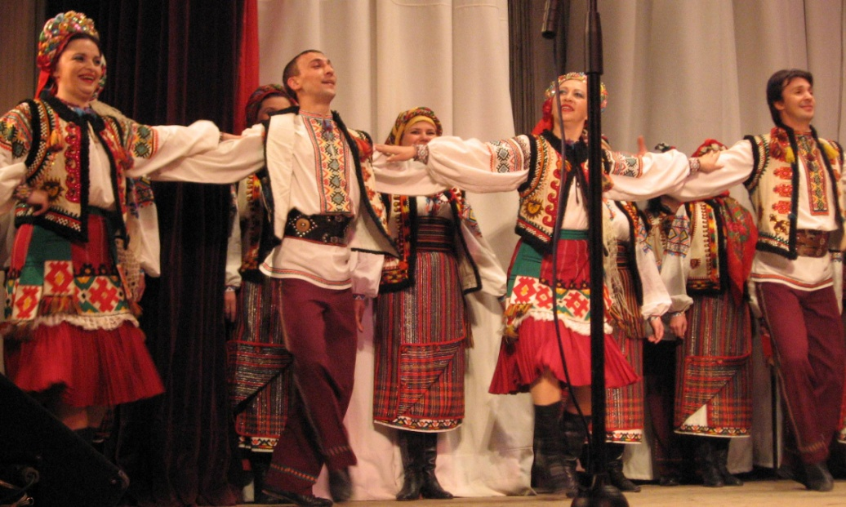
Іл. 1. Сценічні костюми Національного академічного гуцульського ансамблю пісні і танцю «Гуцулія», м. Івано-Франківськ, 2009 р.
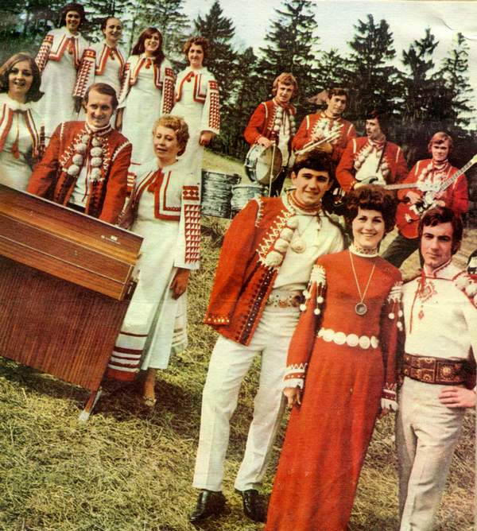

Іл.2. Алла Дутковська, Василь Зінкевич Костюми
ВІА «Смерічка», м. Чернівці,1970 р.
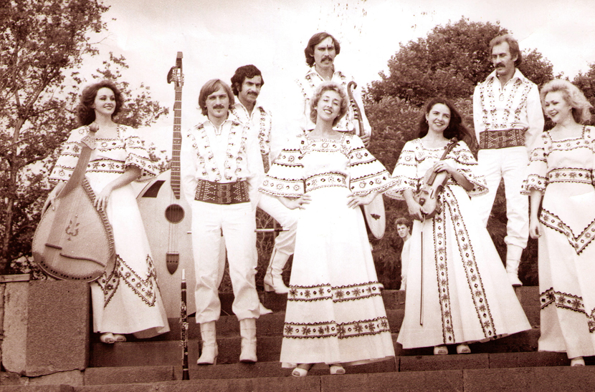
Іл.3. Концертні костюми ВІА «Медобори», м. Тернопіль, 1980 р.
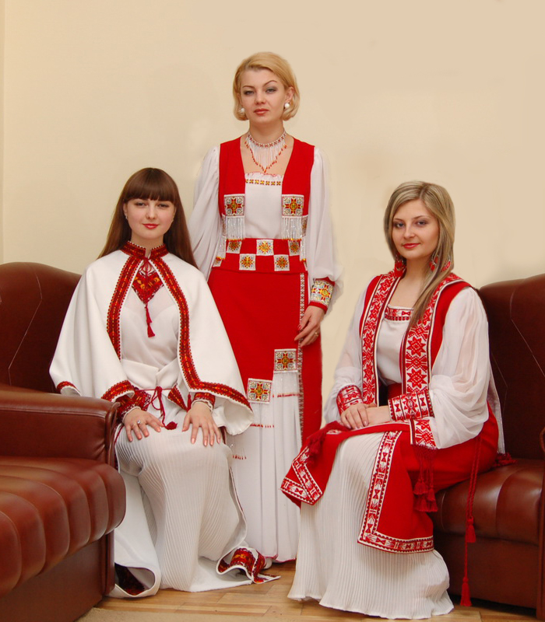
Іл. 4. Микола Шкрібляк. Костюми для працівників РАГСу м. Чернівці. 2013 р.
Іл. 5. Роксолана Богуцька. Костюми народної артистки Руслани Лижичко і балетної групи «Життя», м. Львів, 2010 р.

